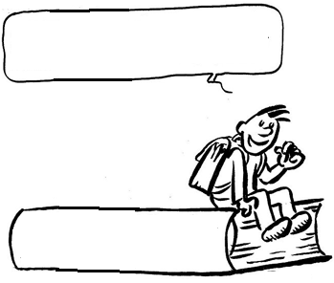
EC2
Chacun à des compétences, utilisons-les !

Fiche 24 : Le Saut à la perche
Tricher

Tricher

Histoire :

Un kangourou échoue à ses deux premiers essais de saut à la perche. Avant le troisième, il fixe solidement la barre sur les poteaux avec de la ficelle.

Problématique :

Face à l’échec se mentir à soi même, tricher.

Ce que j’ai retenu :

.......................................................................................................................................................
.......................................................................................................................................................
.......................................................................................................................................................
.......................................................................................................................................................
.......................................................................................................................................................
.......................................................................................................................................................
.......................................................................................................................................................
.......................................................................................................................................................
....................................................................................................................................................... .......................................................................................................................................................
.......................................................................................................................................................
.......................................................................................................................................................
.......................................................................................................................................................

